**Лекция по подготовке к ГИА-9,11**

**учителя истории и обществознания Максимовой Ю.М.**

**«П.А. Столыпин. Аграрная реформа»**

В развитии Российской империи начала XX в. значительную роль сыграл **П.А. Столыпин** (1862—1911). Он считал необходимым бороться с революцией, при этом ясно понимал необходимость проведения реформ. Свой политический курс Столыпин назвал «порядок и реформы».

**АГРАРНАЯ РЕФОРМА**

**Цели реформы**

■ Преобразовать Россию в буржуазно-монархическое государство.  
■ Создать слой крестьян-середняков.  
■ Сохранить все формы собственности, включая помещичью.  
■ Снять социальную напряжённость на селе, отвлечь крестьян от мыслей о принудительном отчуждении помещичьих земель.

**Основные мероприятия**

* Указ от 3 ноября 1905 г. об уменьшении выкупных платежей крестьян (с 1 января 1906 г. — наполовину, а с 1 января 1907 г. — полностью).
* Указ о Крестьянском банке, которому передавались казённые земли для продажи нуждающимся крестьянам.
* Указ от 9 ноября 1906 г. о крестьянском землевладении и землепользовании (каждый владелец общинного надела мог закрепить его себе в личную собственность в виде хутора или отруба, сохранение чересполосицы).
* Указ от 5 декабря 1906 г. ввёл свободу избрания места жительства для крестьян, отменил телесные наказания по приговору волостных крестьянских судов, упразднил право земских и крестьянских начальников арестовывать и штрафовать крестьян за административные нарушения.
* Закон от 14 июня 1910 г. фактически в принудительном порядке признавал личными собственниками всех домохозяев тех общин, где не производились переделы в течение 24 лет.
* Организация переселенческого движения в Западную Сибирь с целью наделения безземельных и малоземельных крестьян землёй и решения проблемы перенаселения в европейской части России.
* Развитие системы сельского образования.

**Итоги Аграрной реформы**

* Разрушить крестьянскую общину не удалось: примерно 21 % крестьян вышли из общины в тех губерниях, где проводилась реформа.
* Не удалось создать широкий слой крестьян-фермеров: только 10 % крестьян перешли на хутора и отрубы.
* К 1911 г. 60 % переселенцев возвратились на прежние земли.
* **Последствия аграрной реформы**
* ■ Усиление социальной напряжённости в деревне: накопились противоречия крестьян с помещиками и с сельской буржуазией.  
  ■ Ускорение процесса расслоения крестьянства.  
  ■ Складывание рынка рабочей силы за счёт выхода крестьян из общины.  
  ■ Развитие предпринимательства сельской буржуазии.  
  ■ Рост сельскохозяйственного производства за счёт применения машин и расширения посевных площадей
* Всего из 43 проектов Столыпина принято около 10, некоторые реализованы после его смерти. В 1912—1913 гг. введено страхование рабочих. С 1912 г. приступили к созданию высших начальных училищ.

Аграрная реформа Столыпина была проведена в интересах помещиков. (за и против)

Почему другие реформы Столыпина не были реализованы?

**«Первая мировая война (1914-1918)»**

Начало XX в. характеризуется обострением борьбы между странами за рынки сырья и сбыта товаров, за доминирование на международной арене. В связи с расширением экспансии Германии Россия и Великобритания в 1907 г. подписали соглашение о разделе сфер влияния в Иране, Афганистане и Тибете. Вслед за «сердечным согласием» Франции и Англии в 1904 г. русско-английское соглашение привело к формированию русско-франко-английского союза, окончательно оформившегося в 1907 г. и получившего наименование **Антанта**. Европа раскололась на два враждебных лагеря — Тройственный союз (Германия, Италия, Австро-Венгрия) и Антанта (Франция, Англия, Россия). Началась Первая мировая война.

**Причины первой мировой войны**

* Обострение противоречий между индустриальными державами из-за рынков сбыта источников сырья, сфер влияния.
* Борьба за передел мира между Тройственным союзом и Антантой.
* Стремление развитых стран к экспансии — территориальному, военно-политическому, финансово-экономическому, социокультурному расширению.

**Цели России в войне**

* Укрепление позиций России на Балканам в ходе оказания помощи славянским народам.
* Борьба за контроль над черноморским! проливами.
* Противодействие агрессии Австро-Венгрии, в отношении Сербии.

**Повод к войне**

**28 июня 1914 г**. совершено убийство наследника австро-венгерского престола эре-герцога Франца Фердинанда в Сараево боснийским гимназистом Гаврилой Принципом сербом по национальности.

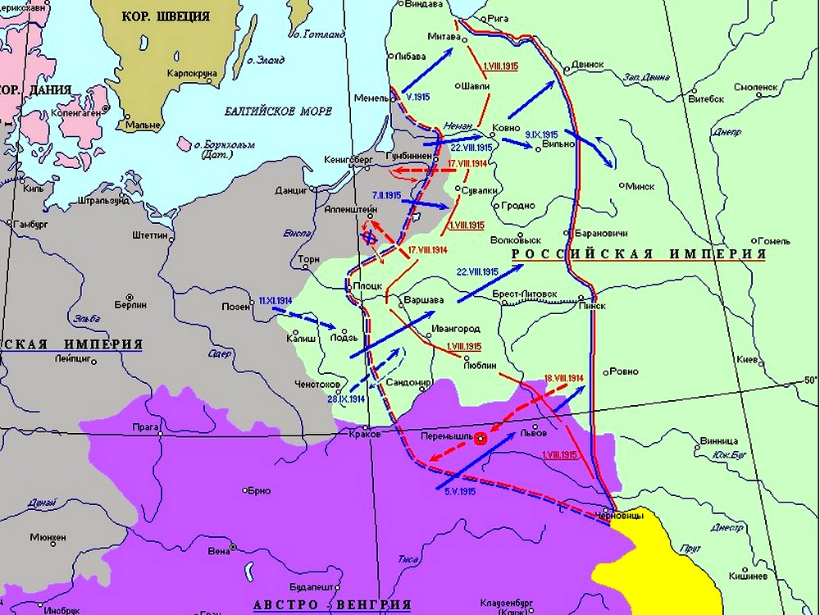

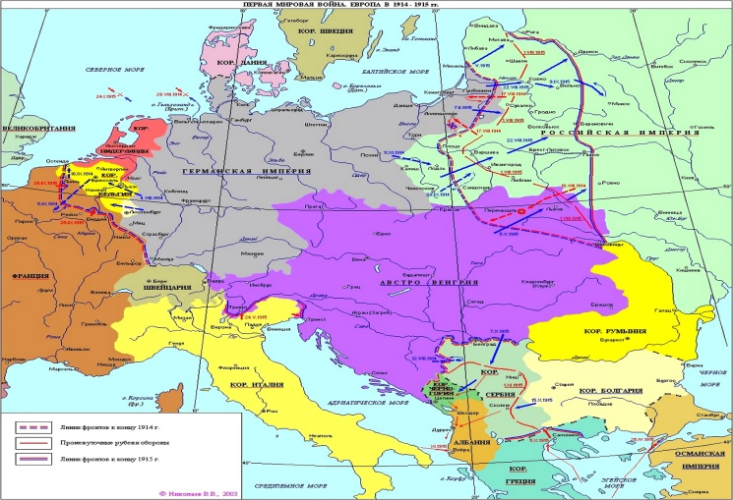

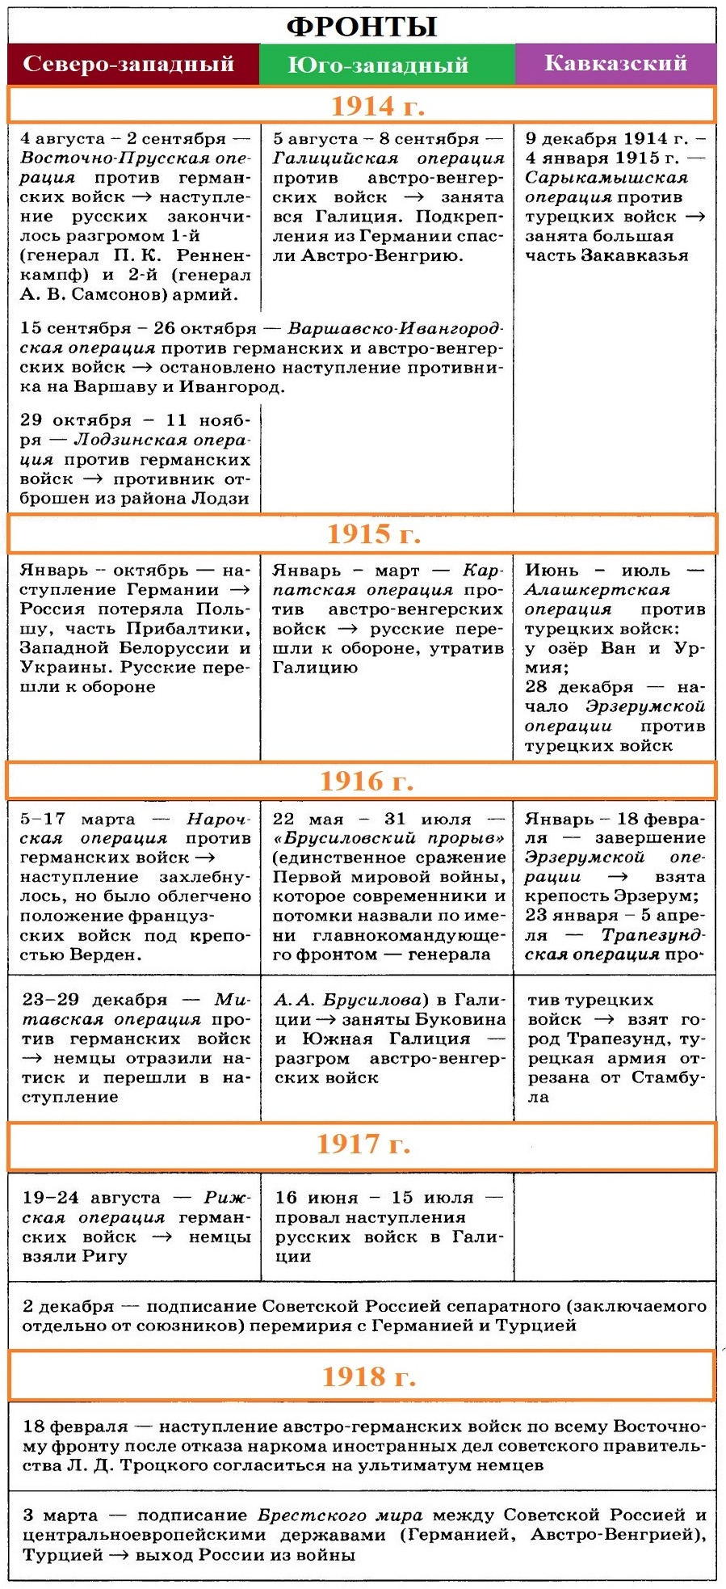

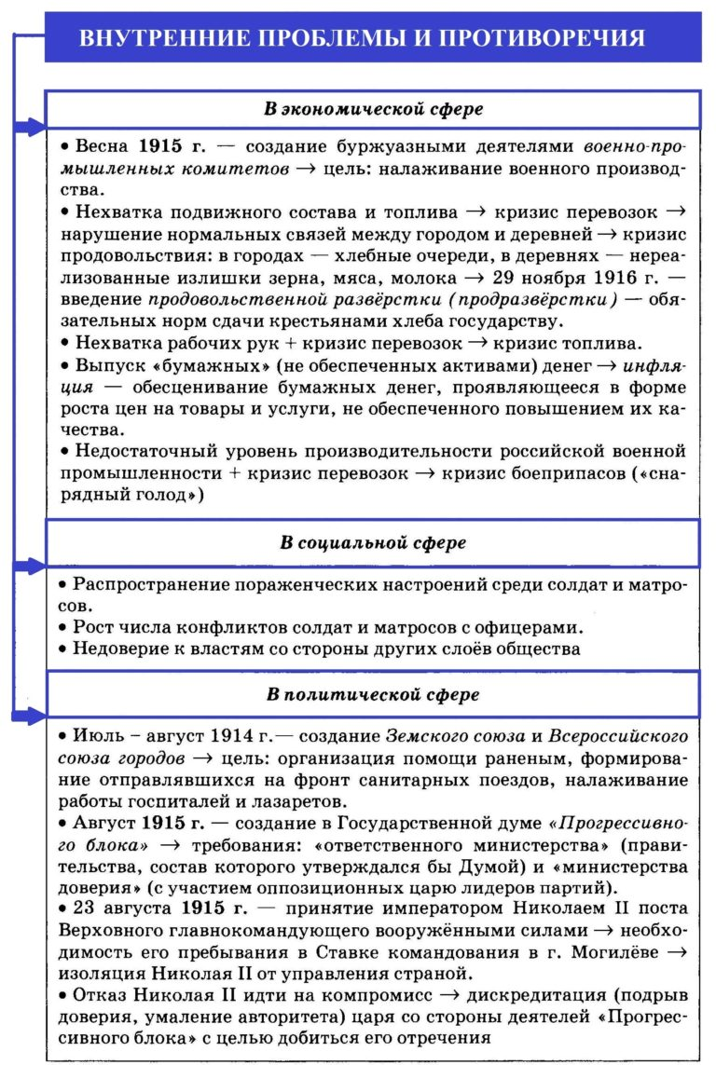

**Итоги:** 1) русская армия полностью деморализована, народ требует мира, 2) 20 ноября (3 декабря) 1917 г. взявшие власть большевики начали переговоры о мире, а 3 марта 1918 года был подписан Брестский мир. (без аннексий и контрибуций)